
Buenos Aires, 4 de febrero de 2026.

Trabajo de Investigación Final (TIF) - Recomendación de los Evaluadores

Título del TIF
TRABAJO DE INVESTIGACIÓN FINAL:
Plan de Negocios: Barritas de cereal para el ciclo menstrual- Mun

Autor/es (Consignar para cada caso: Apellido, Nombre - LU)
Castañeiras, Lara- L.U: 1087757)
Cernadas, Julieta- L.U: 1086486
Mazuryk, Agostina- L.U: 1134697
Oliveto, Azul- L.U: 1150951

TIF presentado para la obtención del título de:
Licenciatura en Comercialización

Nota Final
8 (ocho)
X
Se recomienda su publicación en la Web de la Biblioteca SI NO

Evaluadores (Consignar Apellido, Nombre)
Zappia, Alejandro

Firma Director de Carrera…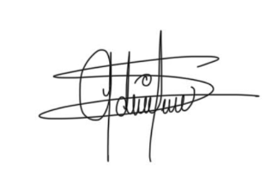Aclaración……Adriana Santiago Peña….

